Руководство по эксплуатации Паспорт
Вентиляционный настенный клапан
VAKIO KIV New
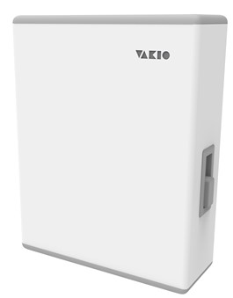

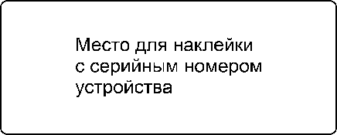
Уважаемый покупатель!
Поздравляем Вас с покупкой вентиляционного настенного клапана VAKIO KIV New (далее клапан, устройство) от компании VAKIO. Руководство по эксплуатации содержит важную информацию по монтажу, эксплуатации и обслуживанию клапана.
Обращаем Ваше внимание, что основные причины выхода оборудования из строя – это монтаж с нарушением требований производителя, ошибки при эксплуатации и не своевременное обслуживание. Настоятельно рекомендуем прочесть руководство, так как оно поможет Вам в полной мере использовать все возможности Вашего клапана в течение многих лет.
В целях постоянного улучшения продукции производитель оставляет за собой право вносить изменения в конструкцию, комплектацию или технологию изготовления изделия без предварительного уведомления. Вносимые изменения не ухудшают потребительских свойств.

СОДЕРЖАНИЕ
Общие требования к безопасности 4
Назначение 4
Описание и принцип работы 5
Технические характеристики 5
Устройство 6
Комплект поставки клапана 6
Транспортировка и хранение 7
Монтаж 8
Общие указания 8
Бурение отверстия 9
Варианты монтажа решетки на вентиляционной трубе 9
Установка вентиляционной трубы (гильза) 12
Монтаж теплоизоляции в вентиляционный канал 13
Монтаж клапана 13
Эксплуатация 15
Техническое обслуживание 15
Общие указания 15
Порядок обслуживания 16
Габаритные и монтажные размеры клапана 17
Монтажные размеры вентиляционных решеток 17
Утилизация 18
Гарантийные обязательства 18

Общие требования к безопасности
Перед эксплуатацией клапана необходимо внимательно ознакомится с настоящим руководством, составленным в целях Вашей безопасности и удобства.
- Вентиляционный настенный клапан VAKIO KIV New безопасен и не содержит элементов повышенной опасности. Однако монтаж клапана должен производиться специалистом, авторизованным фирмой-изготовителем клапана или её уполномоченным представителем.
- При монтаже следует использовать исправный инструмент, и не нарушать правила монтажа изделия.
- Не допускается применение чрезмерных силовых и ударных воздействий на элементы клапана в процессе монтажа/демонтажа во избежание его повреждений.
- Не используйте клапан во взрывоопасных и агрессивных средах.
- Не рекомендуется эксплуатировать устройство без установленного фильтра очистки.
- Упаковочные материалы могут быть опасны для детей: держите упаковочные материалы (пластиковые мешки и т.д.) в недоступных для детей местах.

Назначение
Вентиляционный настенный клапан VAKIO KIV New — это устройство, обеспечивающее приток воздуха в помещение с улицы. Благодаря применению клапана, отпадает необходимость проветривать помещение через открытые окна, что позволяет избавится от пыли, тополиного пуха, пыльцы растений, спор плесени, сквозняков и сохранить тишину в квартире. Клапан предназначен для использования в жилых и служебных помещениях, таких как квартиры, гостиницы, общежития, офисные помещения и т. п. Клапан может использоваться как в холодных, так и в жарких климатических условиях.

Описание и принцип работы
Корпус клапана устанавливается на наружную стену внутри помещения и закрывает вентиляционный канал.
За счет разницы давления (температуры) воздуха снаружи и внутри здания чистый воздух втягивается в помещение через клапан VAKIO KIV New, вытесняя отработанные воздушные массы. Отработанный воздух устремляется через вытяжные каналы на улицу. Объем воздуха, проходящего через клапан, регулируется положением заслонки, которая расположена внутри корпуса.
В верхней части корпуса под решеткой расположен фильтр, не пропускающий в помещение мелкодисперсную пыль, пыльцу растений.
Аналоги используемых фильтров Вы можете найти на сайте vakio.ru, в разделе расходные материалы.

Технические характеристики
Страна изготовитель | Россия
Диапазон эксплуатационных температур, °С | -42…+50
Снижение уличного шума, дБ | не менее 35
Производительность (клапан полностью открыт):  • при разряжении 20 Па; (при наличии принудительной вентиляции), м³/ч  • при разряжении 10 Па; (при наличии естественной вентиляция), м³/ч | С фильтром F6  До 60  До 38
Используемый фильтрующий элемент | Кассетный фильтр, класс F6  (установка внутрь корпуса)
Диаметр канала в стене, мм | 125
Толщина стены, мм | от 40
Монтаж | Внутри помещения
Размеры клапана на стене (ШхВхГ), мм | 218х286х86
Размеры упаковки (ДхШхВ), мм | 390х240х165
Объем упаковки, м3 | 0,015
Вес брутто, кг | 2,35
Вес нетто, кг | 2,05

Устройство
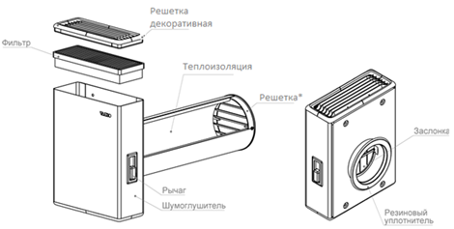
Рис. 1. Общий вид клапана.
Конструктивно клапан представляет собой единый тепло и звукоизолированный блок, внутри которого расположен фильтр и заслонка.
На правой стороне корпуса расположен рычаг заслонки.

Комплект поставки клапана
Комплектация Minimal | Кол-во
Клапан | 1
Фильтр F6 | 1
Комплект защелок 5 шт. (1 шт. запасная) | 1
Комплект крепежа | 1
Монтажный шаблон | 1
Резиновый уплотнитель | 1
Руководство по эксплуатации | 1
Основная комплектация (Не входит в комплектацию Minimal)
Теплоизоляция 0,5м | 1
Решетка* | 1
* В основную комплектацию входит наружная решётка из металла или пластика.
Внимание! Пластиковая труба, устанавливаемая в вентиляционный канал диаметром 125 и пенофол (самоклеящаяся теплоизоляция наружной части трубы) в комплект поставки не входят. Предоставляется региональным дилером или монтажной организацией. Может быть предоставлена по отдельному заказу.

Транспортировка и хранение
Упаковка, используемая для клапана, разработана с учетом нормальных условий транспортировки и соответствует ГОСТ 23216-78. Клапан всегда следует транспортировать в оригинальной упаковке, поскольку в противном случае он может деформироваться или повредиться.
ВНИМАНИЕ! Не допускаются удары и другие действия, приводящие к повреждениям упаковки и содержимого. Не допускается попадание воды на упаковку и внутрь.
Транспортирование и хранение клапана должно соответствовать указаниям манипуляционных знаков на упаковке.
Непосредственно после получения устройства необходимо проверить состояние упаковки, а также комплектность поставки на основании сопроводительных документов. На все повреждения, возникшие вследствие неправильной транспортировки и складирования, гарантия не распространяется, по этим вопросам необходимо обращаться в транспортную компанию.
Клапан следует хранить в сухом, защищенном от пыли и влаги месте, при температуре от +5 °C до +40 °C и относительной влажности не выше 80%, в оригинальной упаковке, до момента его установки на окончательное место.

Монтаж

Общие указания
Монтаж клапана должен производиться квалифицированным персоналом компании, специализирующейся на алмазном бурении стен и монтаже аналогичных приточных-вытяжных устройств.
- Для эффективной работы клапана помещение должно быть оборудовано правильно работающей вытяжной вентиляцией.
- Установка клапана в помещениях, вентиляционно-соединенных с каминами, котлами отопления с открытым горением, газовыми котлами и т.п. должна быть согласована со специалистом по данному оборудованию.
- Место сверления отверстия под клапан и технологических отверстий для бурильной установки должно быть свободно от сантехнических и электрических коммуникаций и, при необходимости, согласовано с организацией, эксплуатирующей здание.
- Нужно выбрать место для монтажа так, чтобы радиаторы отопления, мебель и другие предметы не создавали помех для работы и обслуживания клапана.
- Предпочтительное место установки клапана в комнате - внешняя стена, в близи окна, на расстоянии 400...600 мм от потолка до верхней части устройства.
- Стена должна быть ровная, плоская, без дефектов или отклонений более 1 мм, что необходимо для плотного прилегания клапана к стене.
- Диаметр отверстия в стене здания, сообщающееся с улицей, равен 132 мм. Угол отверстия в сторону улицы должен составлять 3-5⁰ вниз, чтобы осадки не смогли попадать с улицы внутрь помещения.

Бурение отверстия
Разметьте центр вентиляционного канала, при этом расстояние до препятствия, мешающего установке клапана (такие как батарея, окно, стена и т.п.) должно составлять от 400 мм сверху и не менее 50 мм со стороны рычага перемещения заслонки.
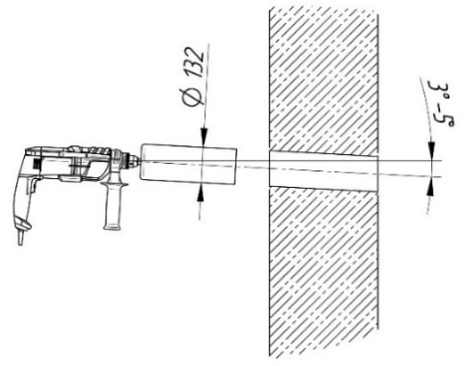
Пробурите отверстие коронкой Ø132, обеспечив уклон канала 3-5 градуса в сторону улицы для стока конденсата.

Рис. 2. Бурение отверстия.

Варианты монтажа решетки на вентиляционной трубе
- Обратите внимание, после монтажа вентиляционная решетка должна быть направлена ламелями вниз.
Вариант №1. Снаружи здания.
Монтаж пластиковой решетки с фланцем 100 мм в вент. канал с теплоизоляцией
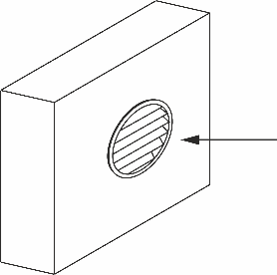
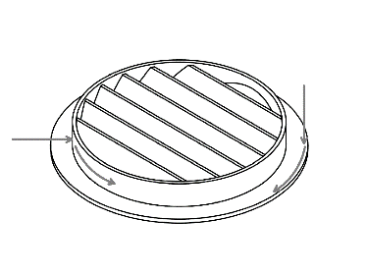
Нанесите герметик (для наружных работ) или жидкие гвозди на фланец и по внешнему контуру решетки на всю прилегающую плоскость:

Поместите решетку в канал с теплоизоляцией со стороны улицы и плотно прижмите на пару минут.
Вариант №2. Монтаж пластиковой решетки с фланцем 107 мм в вент. канал с теплоизоляцией
Установите решетку в трубу из теплоизоляции и зафиксируйте ее стяжкой.
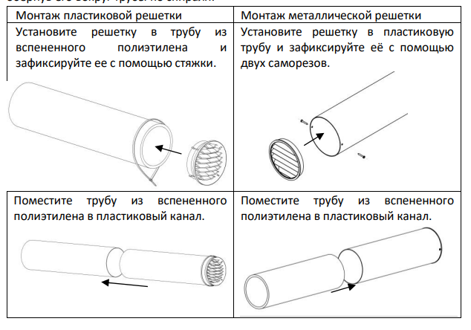
Поместите трубу из теплоизоляции в канал.
Вариант №3. Монтаж металлической решетки только в пластиковый вент. канал ⌀125 мм
Установите решетку в пластиковый вент. канал и зафиксируйте её с помощью двух саморезов.
Поместите теплоизоляцию в пластиковый вент. канал с решеткой.
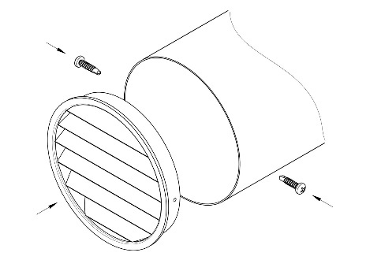

Вариант №4. Монтаж пластиковой решетки в канал ⌀125 мм через соединитель
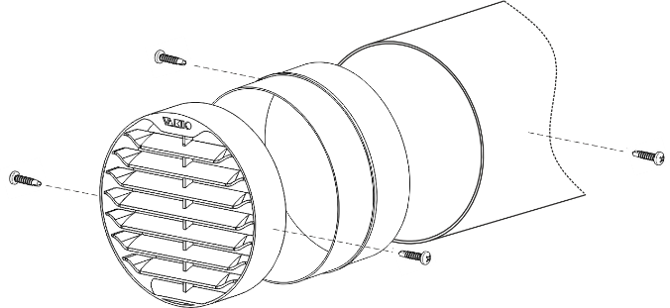
Установите соединитель для круглых воздуховодов (приобретается отдельно) в пластиковый вент. канал и зафиксируйте с помощью двух саморезов. На соединитель установите пластиковую решетку и так же зафиксируйте саморезами. Поместите теплоизоляцию в пластиковый вент. канал с решеткой.
Вариант №5. Монтаж решетки VAKIO на трубную теплоизоляцию 110х13
- Установите утеплитель внутрь решетки до упора.
- Закрепите решетку на утеплителе алюминиевым скотчем.
- Полученную заготовку поместите в вент. отверстие. При необходимости утеплитель можно сложить.
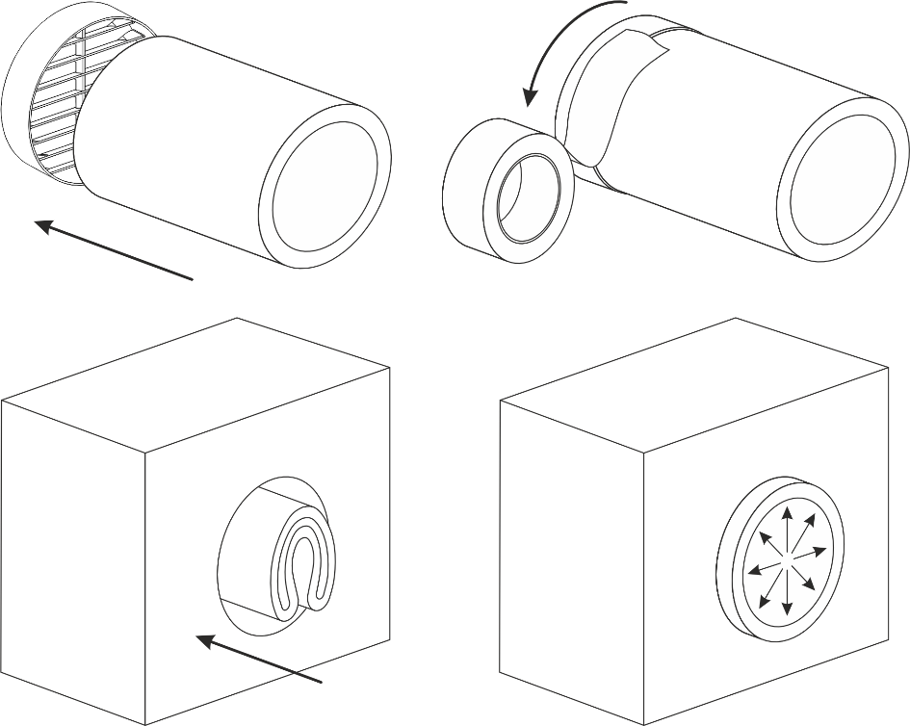
- Расправьте утеплитель изнутри.

Установка вентиляционной трубы (гильза)
Подготовьте пластиковую трубу внутренним диаметром 125 мм, толщиной стенки 1мм и длиной равной глубине подготовленного отверстия (пластиковая труба Ø125 приобретается отдельно).
Существует два варианта плотной фиксации гильзы в отверстии:
- Рекомендуемый. Подготовленную гильзу обернуть самоклеящейся теплоизоляцией (пенофол, изодом) толщиной 2 мм. Данным способом обеспечивается лучшая тепло и шумоизоляция, а также герметизация.
- Нанести на гильзу герметик (см. рис. 3)
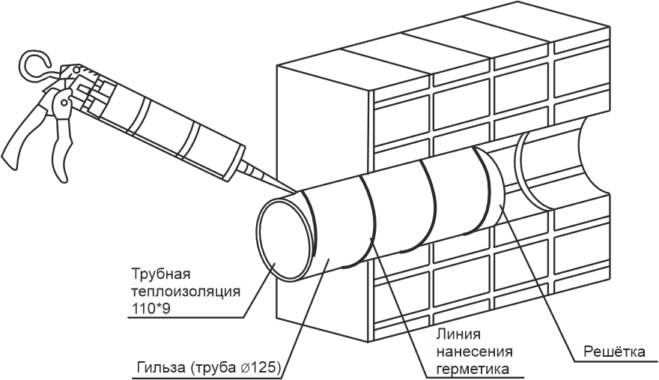
Рис. 3 Вариант установки гильзы с нанесением герметика
Далее подготовленную гильзу установите в отверстие вращательными движениями. Убедитесь, что вентиляционная решётка расположена в один уровень с внешней стороной дома, ламелями, направленными вниз. Проведите герметизацию наружной поверхности трубы канала с помощью монтажной пены или силиконового герметика (см. рис. 4).
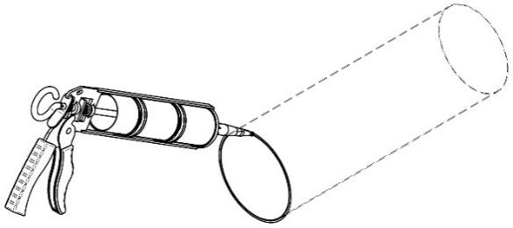
Рис. 4. Герметизация трубы канала.

Монтаж теплоизоляции в вентиляционный канал
- Свернуть заготовку теплоизоляции и вставить в канал*
*Если в комплекте решетка «Вариант 2», то сначала закрепить решетку (см. Варианты монтажа решетки стр. 9) и затем установить теплоизоляцию с решеткой в канал.
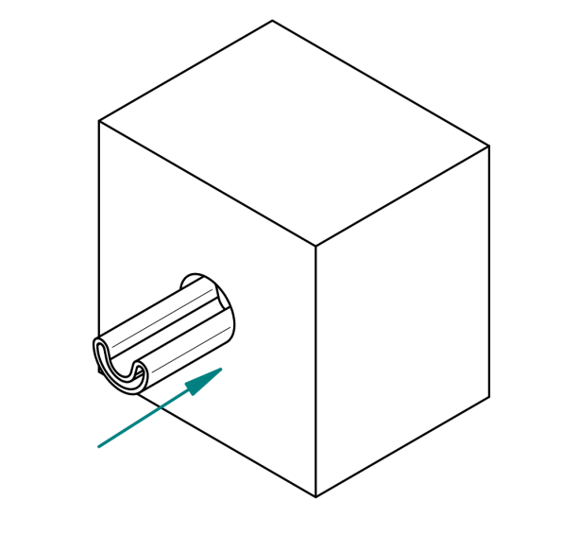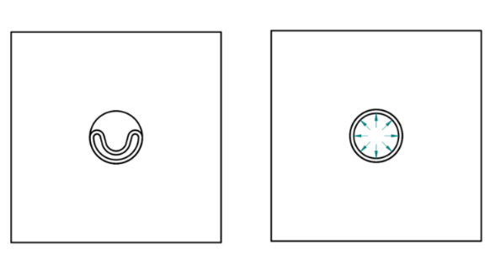
Рис. 5. Установка теплоизоляции в канал трубы.
- Расправить изнутри теплоизоляцию в канале, лишнее отрезать вровень со стеной (допускается оставить небольшой выступ теплоизоляции, около 10-15 мм., для более плотного прилегания к клапану).
Монтаж гильзы, теплоизоляции и последующая окончательная установка клапана должны быть выполнены качественно и герметично, чтобы исключить попадание воздуха в помещение мимо вентиляционной трубы и клапана.

Монтаж клапана
- Совместив монтажный шаблон с отверстием 132 мм и выровняв его по уровню, разметьте места отверстий под крепёж.
- Просверлите 4 отверстия диаметром 6 мм согласно разметке на глубину не менее 60 мм и установите дюбели.
- Установите два верхних дюбеля так, чтобы шляпка гвоздя выступала от стены примерно на 7 мм.
- Снимите с корпуса клапана верхнюю и нижнюю крышку и извлеките фильтр.
- На патрубок корпуса оденьте резиновую муфту (если необходимо).
- Вставьте патрубок корпуса в отверстие в стене и совместите отверстия в задней стенке прибора с винтами в стене.
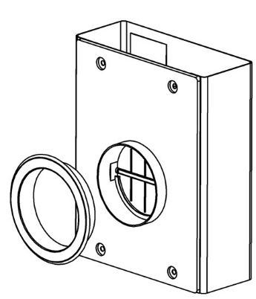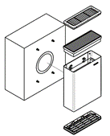
Рис. 6. Монтаж клапана
- Закрепите клапан на стене с помощью защелок.
  - Сначала установите верхние защелки и выровняйте положение прибора.
  - Установить защелки снизу (защелки расположить горизонтально, чтобы обеспечить возможность установки нижней крышки).
  - Убедитесь в плотном прилегании и надежной фиксации клапана (если клапан после установки зафиксирован не плотно или не удаётся установить защёлки, то необходимо снять клапан и отрегулировать выступы винтов).
- Поместите фильтр в корпус и закройте верхнюю и нижнюю крышки. Не забудьте снять упаковочную пленку с нового фильтра.
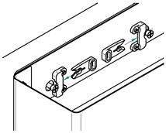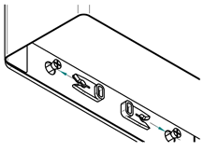
Рис. 8. Установка защелок

Эксплуатация
Объем поступающего воздуха определяется положением заслонки клапана. Положение заслонки регулируется механически с помощью рычага, расположенного на правой стороне корпуса устройства. Заслонка имеет 6 фиксированных положений, что позволяет очень точно настраивать входящий воздушный поток.
Самое верхнее положение ручки - клапан открыт на максимум.
Самое нижнее положение ручки - клапан закрыт.
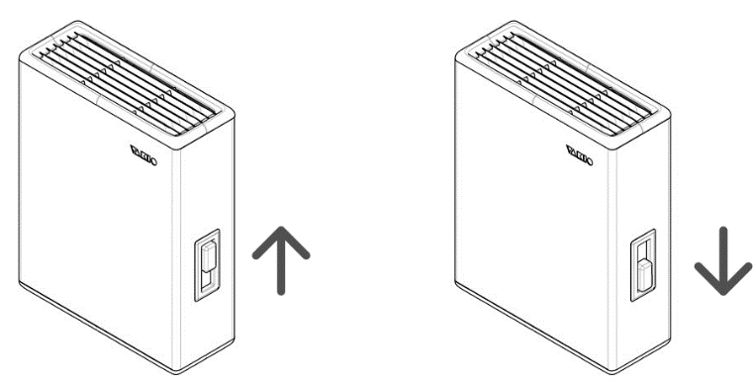
Рис. 9. Положение рычага заслонки.

Техническое обслуживание

Общие указания
В целях сохранения эффективности работы клапана необходимо периодически очищать его внутренние элементы от пыли и производить замену фильтра. При засорении фильтра наблюдается снижение производительности клапана.
Рекомендуется проводить визуальный контроль за состоянием фильтра.
Очистку клапана следует проводить не реже 1 раза год.
Срок эксплуатации фильтра до замены зависит от степени запыленности местности, расположенность вблизи автомобильных дорог, этажа расположения, интенсивности использования клапана, но не более 6 месяцев.

Порядок обслуживания
- Потянув вверх, снимите вентиляционную решетку в верхней части шумоглушителя.
- Аккуратно извлеките использованный/загрязнённый фильтрующий элемент.
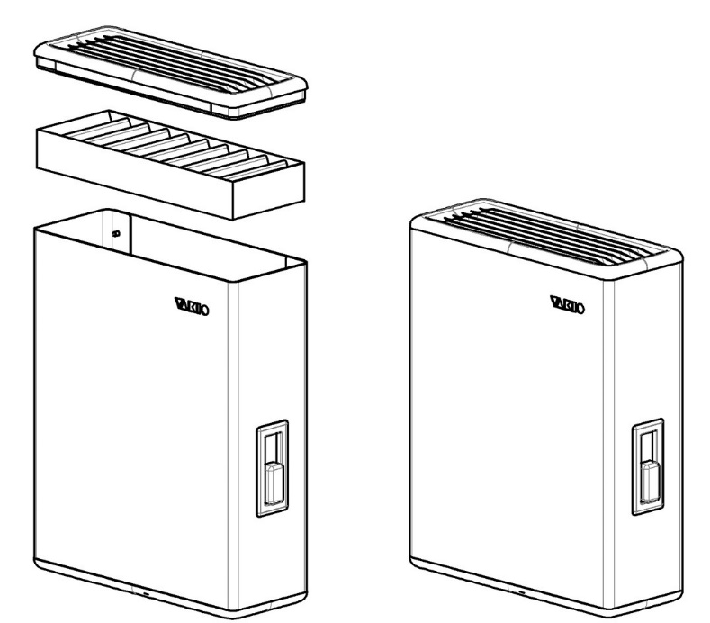
Рис. 10. Замена фильтра.
- При необходимости очистите вентиляционный канал. Это положительно скажется на продолжительности службы нового фильтра.
- Снимите упаковочную пленку (пакет) с нового фильтра.
- Установите новый фильтрующий элемент
- Установите вентиляционную решётку на место.
Поздравляем, обслуживание Вашего настенного приточного клапана VAKIO KIV New завершено.

Габаритные и монтажные размеры клапана
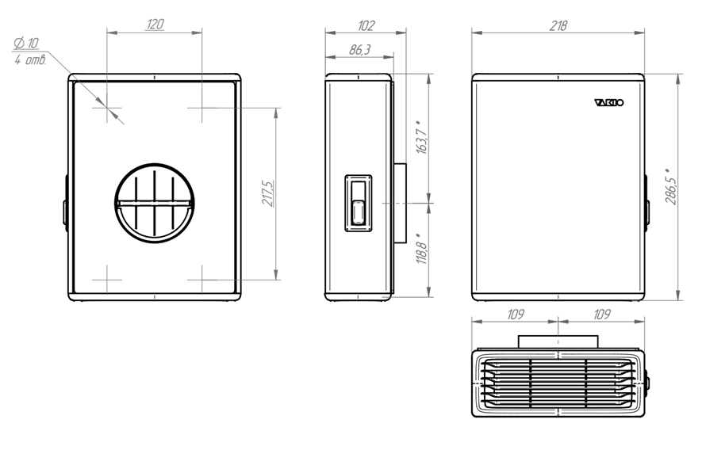

Монтажные размеры вентиляционных решеток
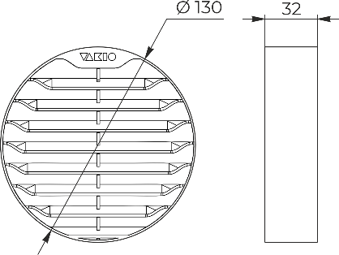
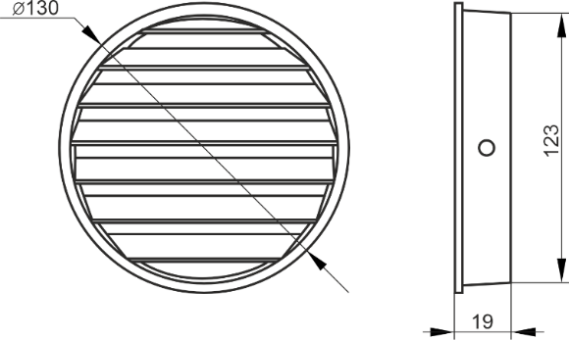

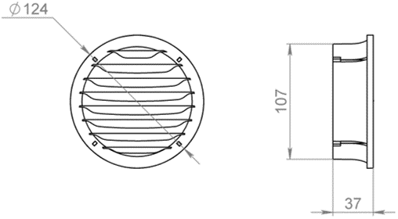

Утилизация
По истечении срока службы изделие должно подвергаться утилизации в соответствии с нормами Вашего региона, правилами и способами, действующими в месте утилизации. Это поможет избежать возможных негативных последствий на окружающую среду и здоровье человека, а также будет способствовать повторному использованию компонентов изделия. Информацию о том, где и как можно утилизировать изделие можно получить от местных органов власти.
  Коробка |   Сопроводительная документация |   Упаковочные пакеты |   Клапан

Гарантийные обязательства
Уважаемый покупатель!
ООО «Вакио» гарантирует высокое качество и безупречное функционирование приобретенного Вами оборудования при соблюдении правил его эксплуатации.
Вентиляционный настенный клапан VAKIO KIV New соответствует техническим условиям ТУ 4863-010-23551518-2016 и признан годным для эксплуатации.
На прибор предоставляется гарантия - 12 (двенадцать) месяцев со дня его продажи.
Срок эксплуатации 5 лет.
Техническое обслуживание осуществляется по отдельным договорам. По вопросам заключения договоров на обслуживание, проведение гарантийного и послегарантийного ремонта обращайтесь в
____________________________________________________________

Условия гарантии:
Гарантия включает в себя выполнение ремонтных работ и замену неисправных частей.
Гарантия не включает - периодическое обслуживание.
Не подлежат гарантийному ремонту изделия с дефектами, неисправностями или вышедшие из строя в результате:
- несоблюдения правил транспортировки, условий хранения и неправильного монтажа;
- несоблюдения условий эксплуатации;
- механических повреждений, в т.ч. вызванных неосторожными действиями владельца, сторонних лиц или домашних животных;
- попадания внутрь клапана посторонних предметов, агрессивных жидкостей, насекомых, животных (птиц) т.д;
- ремонта или внесения конструктивных изменений неуполномоченными лицами;
- наступления форс-мажорных обстоятельств (пожар, наводнение, землетрясение и др.), а также других причин, находящихся вне контроля продавца и изготовителя;
Наименование изделия: Вентиляционный настенный клапан VAKIO KIV New
Номер изделия ____________________________________
Дата продажи « ____ » ___________________ 20___ г.
Подпись продавца:
_____________________ ______________ /___________________ /
Должность | Подпись | Расшифровка подписи
С условиями гарантии ознакомлен: ______________ /_______________ /
Подпись покупателя Расшифровка подписи
Штамп фирмы-продавца
Офис: тел./факс: E-mail:

Версия документа от 11.11.2025

